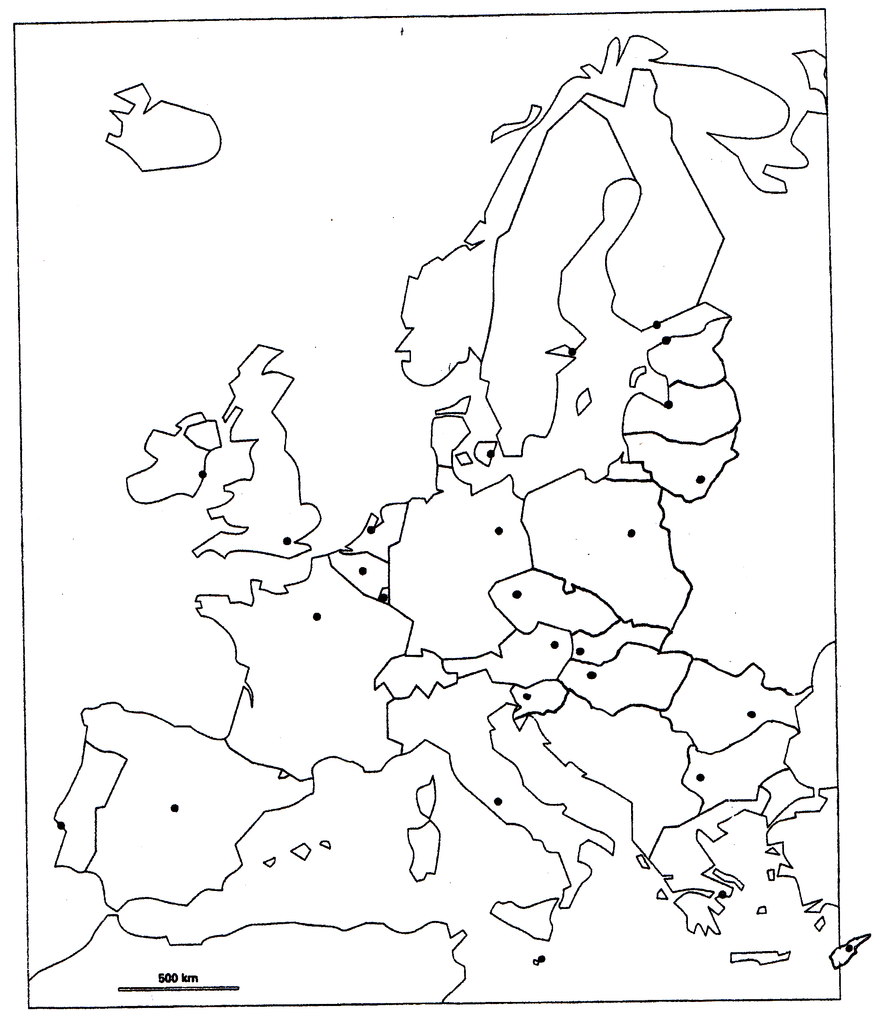

**Légende :**

Les Etats membres de l’UE **Bruxelles** : Siège de la commission et du conseil européen

**II ) Aires urbaines principales :**

**L’UNION EUROPEENNE ET LES 10 PRINCIPALES METROPOLES EUROPENNES**

**Siège des institutions européennes :**

1. Colorier chaque symbole localisant **le siège d’une institution européenne** avec la couleur de votre choix (sauf bleu et rouge)

2. Colorier **les pays de l’UE** en bleu et compléter la légende.

3. Indiquer **le nom des Etats** qui composent l’UE ainsi que **leur capitale** en bleu et en lettres majuscules d’imprimerie

4. Indiquer le nom des **10 principales métropoles européennes** en rouge et lettres majuscules d’imprimerie et coloriez le symbole correspondant en rouge sur la carte et en légende.

Les 10 principales métropoles européennes

Les capitales d’Etats

**Luxembourg** : Siège de la cour de justice européenne

**Francfort** : Capitale financière de l’UE

**Strasbourg** : Siège du parlement européen